สร้าง Bangkok hospital network ด้วยวัตถุประสงค์อะไร

## เพื่อไว้ติดต่อกับ Bangkok hospital ที่ต่างประเทศ ซึ่งเป็น Bangkok Hospital Information Office เช่น

### [**Bangladesh**](https://www.bangkokhospital.com/en/contact-us/bangladesh/index.php)

Bangkok Hospital ในปัจจุบัน มี 3 network offices อยู่ใน Bangladesh, Chittagong, Dhaka และ Narayangonj

### [**Cambodia**](https://www.bangkokhospital.com/en/contact-us/cambodia/index.php)

ติดต่อได้ที่ Bangkok Hospital Cambodia offices and facilities

### [**Myanmar**](https://www.bangkokhospital.com/en/contact-us/myanmar/index.php)

Bangkok Hospital ในปัจจุบัน มี 2 offices อยู่ใน Myanmar, Mandalay and Yangon

* [**Vietnam**](https://www.bangkokhospital.com/en/contact-us/vietnam/index.php)

ติดต่อได้ที่ Bangkok Hospital offices อยู่ใน Vietnam และคุณสามารถติดต่อได้ทั้ง 2 ที่นี้คือ Ho Chi Minh and Hanoi

ส่วนข้อมูลการติดต่อแต่ละที่ เช่น ที่อยู่ เบอร์โทรศัพท์ Fax E-mail และ การติดต่อเฉพาะบุคคลสามารถดูรายละเอียดได้ที่นี้ <https://www.bangkokhospital.com/en/contact-us/bangladesh/index.php>

## ผู้ค้าหรือลูกค้า ได้ประโยชน์อะไรในเรื่องของสินค้าและบริการ

1. ดูแลผู้ป่วยถูกคน – แพทย์และพนักงานมีการทวนสอบชื่อ - นามสกุล และวันเดือนปีเกิดของท่านก่อนเจาะเลือด ให้ยา ให้น้ำเกลือและก่อนให้บริการทุกครั้ง ถ้าแพทย์หรือพนักงานไม่สอบถามชื่อ - นามสกุล วันเดือนปีเกิด
2. สื่อสารอย่างมีประสิทธิภาพ – ท่านแน่ใจว่าทุกคำสั่งการรักษา มีการทบทวนคำสั่งจากแพทย์ แล้วท่านได้รับทราบผลการตรวจสอบเลือด ผลเอ็กซ์เรย์ หรือผลการตรวจด้วยเครื่องมือต่างๆ ว่าปกติหรือไม่จากแพทย์ผู้ดูแลทุกครั้ง
3. ได้รับยาอย่างปลอดภัย – แพทย์ พยาบาลและเภสัชกรได้สอบถามยาที่ท่านแพ้ก่อนให้ยา และได้แจ้งให้ท่านได้ทราบก่อนให้ยาทุกครั้งว่ายาที่ท่านได้รับเป็นยาอะไร มีข้อบ่งใช้และผลข้างเคียงอะไร
4. ได้รับการผ่าตัดถูกต้อง – แพทย์ผู้ผ่าตัดทำเครื่องหมายบริเวณตำแหน่งที่จะผ่าตัดบนร่างกายของท่านขฯที่ท่านยังรู้สึกตัวอยู่ , ทีมผ่าตัดมีการตรวจสอบก่อนทำผ่าตัดว่าผู้ป่วยถูกร ถูกตำแหน่งที่ทำผ่าตัด ถูกชนิดการทำผ่าตัด
5. ปลอดภัยจากการติดเชื้อในโรงพยาบาล – ให้ท่านสังเกตบุคลากรทางการแพทย์ว่าได้ล้างมือก่อนและลหังสัมผัสตัวท่าน การล้างมือเป็นสิ่งสำคัญในการป้องกันการติดเชื้อ
6. ปลอดภัยจากการลื่น พลัดหก หกล้ม – ถ้าท่านต้องการใช้บริการรถเข็นหรือรถเข็นนอน เจ้าหน้าที่จะคาดเข็ดขัดให้ท่านทุกครั้งเพื่อความปลอดภัย และหากท่านต้องเข้ารับการรักษาในโรงพยาบาล ท่านจะได้รับคำแนะนำในการปฎิบัติตนขณะนอนโรงพยาบาล ดูแลให้เตียงอยู่ระดับต่ำสุด ยกที่กั้นเตียงขึ้นทั้ง 2 ข้าง และเมื่อต้งอการความช่วยเหลือ กรุณากดออดเรียกพยาบาลทุกครั้ง โดยไม่ต้องเกรงใจ

สินค้าเหล่านั้นถูกตั้งราคาให้เหมาะสมอย่างไรเปรียบเทียบกับโรงพยาบาลอื่น

ยกตัวอย่างการเปรียบเทียบอัตราค่าห้องของโรงพยาบาลกรุงเทพกับโรงพยาบาลต่างๆ

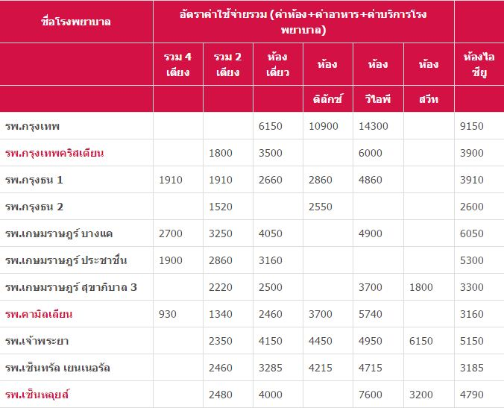

* เนื่องจากโรงพยาบาลกรุงเทพต้องการสร้างมาตรฐานการบริการที่ปลอดภัยสำหรับผู้รับบริการ คนไข้และญาติเป็นส่วนหนึ่งของการรักษาพยาบาล มีวัตถุประสงค์เพื่อให้ผู้รับบริการทุกท่านมีส่วนร่วมในการรักษาพยาบาลอย่างปลอดภัย จึงทำให้มีค่าใช้จ่ายที่สูงกว่าโรงพยาบาลอื่นๆ

ช่องทางบริการมีกี่แห่ง แต่ละที่บริการยังไง ได้ประโยชน์อะไรจากตรงนั้น

ช่องทางบริการ สามารถใช้บริการโรงพยาบาลได้ มีดังนี้

* [โรงพยาบาลหัวใจกรุงเทพ](https://www.bangkokhospital.com/hearthospital/th/)
* [โรงพยาบาลวัฒโนสถ](https://www.bangkokhospital.com/wattanosoth/th/)
* [โรงพยาบาลกรุงเทพเชียงใหม่](http://www.bangkokhospital-chiangmai.com/th/index.php)
* [โรงพยาบาลกรุงเทพจันทบุรี](http://www.chanthaburihospital.com/)
* [โรงพยาบาลกรุงเทพหาดใหญ่](http://www.bangkokhatyai.com/th/index.php)
* [โรงพยาบาลกรุงเทพหัวหิน](https://www.bangkokhospital.com/huahin/th/)
* [โรงพยาบาลกรุงเทพราชสีมา](http://www.bkh.co.th/bkh/index.php)
* [โรงพยาบาลกรุงเทพระยอง](http://www.bangkokrayong.com/th/)
* [โรงพยาบาลกรุงเทพปากช่อง](http://www.bangkokhospitalpakchong.com/bhp/)
* [โรงพยาบาลกรุงเทพพัทยา](http://www.bangkokpattayahospital.com/th/)
* [โรงพยาบาลกรุงเทพพระประแดง](http://www.bpd.co.th/)
* [โรงพยาบาลกรุงเทพภูเก็ต](http://www.phukethospital.com/)
* [โรงพยาบาลกรุงเทพสมุย](http://www.samuihospital.com/)
* [โรงพยาบาลกรุงเทพตราด](http://www.bangkoktrathospital.com/index2.php?lang=th)
* [โรงพยาบาลกรุงเทพอุดร](http://www.bangkokhospitaludon.com/)
* [โรงพยาบาลกรุงเทพพิษณุโลก](http://www.bangkokhospitalphitsanulok.com/th/index.php)
* ด้านการบริการแต่ละที่จะมีการบริการคล้ายๆกันคือจะมีแพคเกจและโปรโมชั่น ซึ่งแต่ละที่อาจจะมีตัวแพคเกจและโปรโมชั่นที่ต่างกันในแต่ละเครือโรงพยาบาล

Promotion

**1 Day Surgery ผ่าตัดกลับบ้านได้ ในวันเดียว ที่โรงพยาบาลกรุงเทพ**

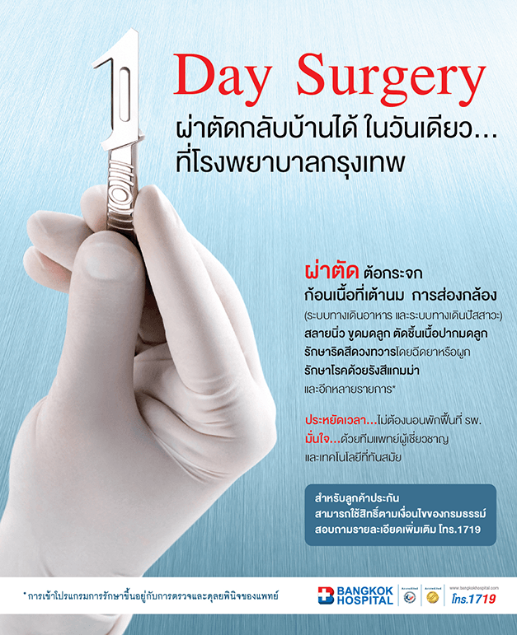

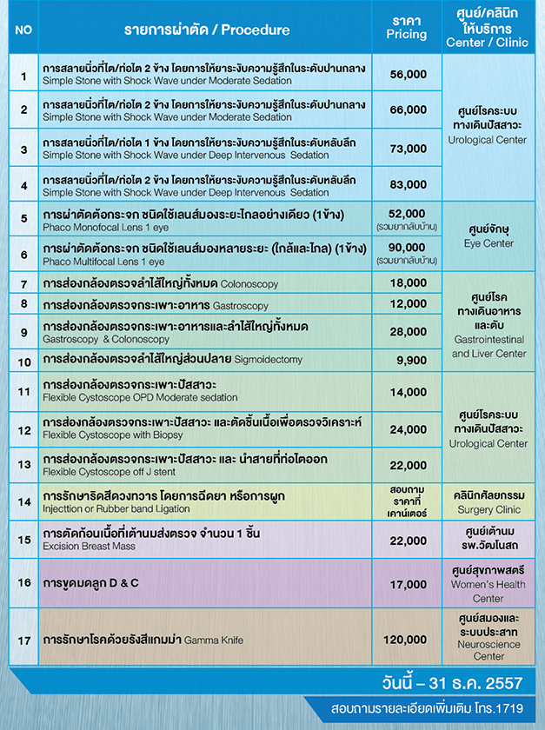

[**1 Day Surgery ผ่าตัดกลับบ้านได้ในวันเดียว ที่โรงพยาบาลกรุงเทพ**](https://www.bangkokhospital.com/th/packages/1-day-surgery-2014/1-day-surgery2014/index.php)

ประหยัดเวลา ไม่ต้องนอนพักฟื้นที่ รพ. มั่นใจ ด้วยทีมแพทย์ผู้เชี่ยวชาญ และเทคโนโลยีทันสมัย แพคเกจการดูแลผู้ป่วยสูงวัยระยะฟื้นฟู SUBACUTE CARE เหมาจ่าย ราคาเดียว

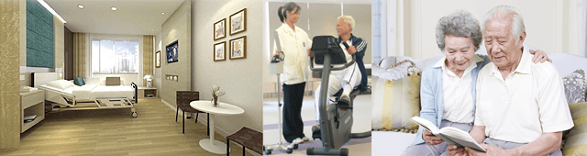

|  |  |  |  |
| --- | --- | --- | --- |
| No. | แพคเกจ / Package | จำนวนวัน Ward 8C | ราคาเหมาจ่าย Fixed Pricing |
| 1. | **SUBACUTE CARE LEVEL 1** สำหรับผู้ป่วยสูงอายุที่ช่วยเหลือตัวเองได้น้อย ต้องการการดูแลพยาบาลอย่างใกล้ชิด อาทิ ผู้ป่วยที่นอนติดเตียง (Bed Ridden) | 7 | **90,000** |
| 2. | **SUBACUTE CARE LEVEL 2** สำหรับผู้ป่วยสูงอายุที่สามารถช่วยเหลือตัวเองได้บางส่วน ต้องการความช่วยเหลือในการทำกิจวัตรประจำวันในบางส่วน | 7 | **65,000** |
| 3. | **SUBACUTE CARE LEVEL 3** สำหรับผู้ป่วยสูงอายุที่สามารถช่วยเหลือตัวเองได้ปกติ | 7 | **47,000** |

#### **เงื่อนไขการรับบริการ**

1. การเข้ารับบริการโครงการประกันราคานี้อยู่ในดุลพินิจของแพทย์เฉพาะทางด้านผู้สูงอายุเท่านั้น
2. ราคาดังกล่าวนี้ไม่รวมค่าอาหาร ค่ายา และการทำกายภาพบำบัด
3. ในส่วนของค่าแพทย์ แพคเกจนี้ครอบคลุมเฉพาะค่าแพทย์ผู้สูงอายุเท่านั้น
4. การประกันราคานี้เป็นไปตามเงื่อนไขกำหนด สำหรับค่าใช้จ่ายส่วนเกินและค่าใช้จ่ายอื่นๆ นอกเหนือที่กำหนดไว้ผู้ป่วยต้องชำระส่วนเกินตามจริง และสามารถหักส่วนลดได้ (ถ้ามี)
5. กรณีที่ผู้ป่วยต้องการปรับเปลี่ยนแพคเกจหลังเข้าพักรักษาตัวแล้ว ผู้ป่วยจะสามารถเปลี่ยนแพคเกจได้หลังจากใช้บริการแพคเกจเดิมจนครบวันที่กำหนดแล้ว
6. กรณีที่ผู้ป่วยเลือกแพคเกจแล้ว ทางรพ. ขอสงวนสิทธิ์ในการคืนเงิน หากมีการขอยกเลิก
7. กรณีที่ผู้ป่วยมีความจำเป็นต้องเข้าพักรักษาตัวที่หออภิบาลผู้ป่วยกึ่งวิกฤต หรือหออภิบาลผู้ป่วยวิกฤตซึ่งเกินจากห้องพักที่กำหนด  ผู้ป่วยจะต้องเสียค่าใช้จ่ายเพิ่มตามจริง และสามารถหักส่วนลดได้ (ถ้ามี)
8. ผู้ป่วยสามารถเข้าพักรักษาตัวโดยใช้แพคเกจดังกล่าวเป็นระยะเวลาสูงสุดไม่เกิน  90  วัน
9. ราคาดังกล่าวสำหรับคนไทย และ Expat

**แพคเกจผ่าตัดเบาใจ เหมาจ่าย ราคาเดียว โดย ศูนย์จักษุกรุงเทพ**

วันหมดอายุ: Wednesday, December 31 , 2014

|  |  |  |  |
| --- | --- | --- | --- |
| ลำดับ | แพคเกจ | เวลาพัก | ราคา |
| 1 | การผ่าตัดเปลี่ยนกระจกตา (1 ข้าง) | 1 คืน | 163,000 |
| 2 | การผ่าตัดต้อกระจกชนิดใช้เลนส์มองระยะไกลอย่างเดียว (1 ข้าง) |  | 52,000 |
| 3 | การผ่าตัดต้อกระจกชนิดใช้เลนส์มองหลายระยะ (ใกล้ และไกล)(1 ข้าง) | OPD | 90,000 |
| 4 | การผ่าตัดต้อเนื้อ (1 ข้าง) | OPD | 26,000 |
| 5 | การผ่าตัดแก้ไขหนังตาเฉพาะส่วนบนหรือส่วนล่าง (2 ข้าง) | OPD | 35,000 |
| 6 | การผ่าตัดแก้ไขหนังตาส่วนบนและส่วนล่าง (2 ข้าง) | OPD | 40,000 |
| 7 | การผ่าตัดแก้ไขหนังตาเฉพาะส่วนบนหรือส่วนล่างด้วยเครื่องมือ CO2 LASER (2 ข้าง) | OPD | 48,000 |
| 8 | การผ่าตัดแก้ไขหนังตาส่วนบนและส่วนล่างด้วยเครื่องมือ CO2 LASER (2 ข้าง) | OPD | 53,000 |
| 9 | การผ่าตัดกล้ามเนื้อตา (1 ข้าง) | OPD | 40,000 |
| 10 | การผ่าตัดกล้ามเนื้อตา (2 ข้าง) | OPD | 48,000 |
| 11 | การผ่าตัดเสริมเลนส์รักษาภาวะสายตาสั้น (1 ข้าง) | OPD | 94,000 |
| 12 | การผ่าตัดเสริมเลนส์รักษาภาวะสายตาสั้นและเอียง (1 ข้าง) | OPD | 114,000 |
| 13 | การผ่าตัดต้อหิน (1 ข้าง) | OPD | 39,000 |
| 14 | การผ่าตัดท่อน้ำตาแบบไร้แผลเป็นโดยการส่องกล้อง (1 ข้าง) | 1 คืน | 75,000 |
| 15 | การผ่าตัดท่อน้ำตาแบบไร้แผลเป็นโดยการส่องกล้อง (2 ข้าง) | 1 คืน | 109,000 |
| 16 | การผ่าตัดจอประสาทตา (1 ข้าง) (PPV with Endolaser) | OPD | 132,000 |
| 17 | การผ่าตัดจอประสาทตา (1 ข้าง) (Buckling and Encyclying) | 1 คืน | 160,000 |

เงื่อนไขการใช้บริการ:

1. ราคาดังกล่าวรวมการเตรียมตาก่อนการผ่าตัดตลอดจนการตรวจติดตามอาการหลังการผ่าตัด 1 ครั้ง
2. ราคาดังกล่าวรวมค่าห้องผ่าตัด ค่าห้องพักฟื้น ค่าเวชภัณฑ์ ค่ายาที่ใช้ในการผ่าตัด ค่าทีมแพทย์ผ่าตัด เฉพาะที่เกี่ยวข้องกับการผ่าตัดตามที่ระบุเท่านั้น
3. ราคาดังกล่าวรวมอุปกรณ์พิเศษ ที่ใส่ในร่างกายของผู้ป่วย (เฉพาะหัตถการที่กำหนด)
4. ราคาดังกล่าวรวมค่ายากลับบ้าน (Home Medication)

**รายการที่โครงการประกันราคาไม่ครอบคลุม**

1. **ค่าใช้จ่ายของผู้ป่วยที่เกิดขึ้นก่อนและหลังการเข้าโครงการประกันราคา**
2. **ค่าการปรึกษาแพทย์เฉพาะทาง (ถ้ามี)**
3. **ค่าใช้จ่ายเกี่ยวกับโรคประจำตัวของผู้ป่วยและค่าใช้จ่ายนอกเหนือที่กำหนดตามการผ่าตัด เช่น เวชภัณฑ์ ค่าการตรวจวิเคราะห์ทางห้องปฏิบัติการ การตรวจรังสีวิทยา เป็นต้น ซึ่งผู้ป่วยต้องชำระส่วนเกินตามจริงและหักส่วนลด (ถ้ามี)**
4. **ในกรณีที่ผู้ป่วยมีความจ้าเป็นต้องพักรักษาตัวที่หออภิบาลผู้ป่วยกึ่งวิกฤติ หออภิบาลผู้ป่วยวิกฤต ซึ่งเกินจากห้องพักมาตราฐานที่กำหนดหรือในกรณีผู้ป่วยขออยู่ต่อ จากเหตุผลอื่น ๆ ทางโรงพยาบาลจะเรียกเก็บเงินตามจริงและหักส่วนลด (ถ้ามี)**
5. **ราคาดังกล่าวไม่รวมค่าตรวจชิ้นเนื้อทางพยาธิวิทยา**
6. **ราคาดังกล่าวไม่รวมค่าวิสัญญีแพทย์**

**หมายเหตุ : โรงพยาบาลขอสงวนสิทธิ์ในการเปลี่ยนแปลงราคาโดยมิได้แจ้งล่วงหน้า**

# **โปรแกรมตรวจสุขภาพประจำปีสำหรับผู้ใหญ่**

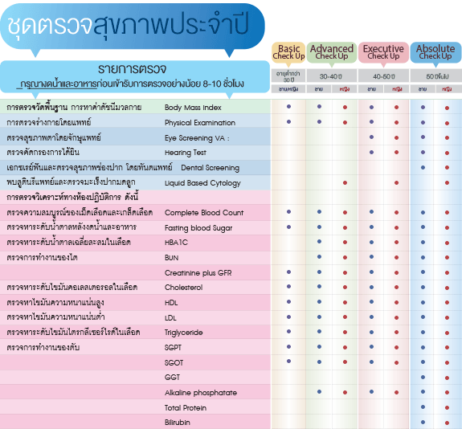วันหมดอายุ: Wednesday, December 31 , 2014

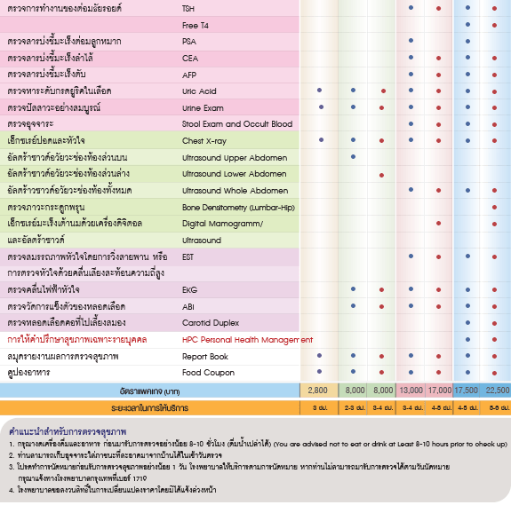

และยังมีโปรโมชั่นและแพคเกจอย่างอื่นสามารถดูรายละเอียดได้ที่

* <https://www.bangkokhospital.com/th/packages/1-day-surgery-2014/index.php>

**การนำ IT มาใช้มาใช้ในโรงพยาบาลกรุงเทพ**

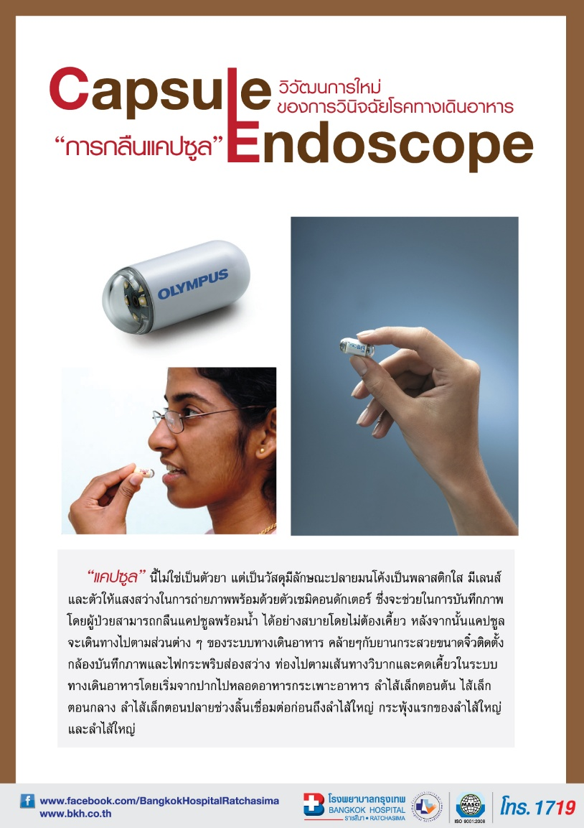

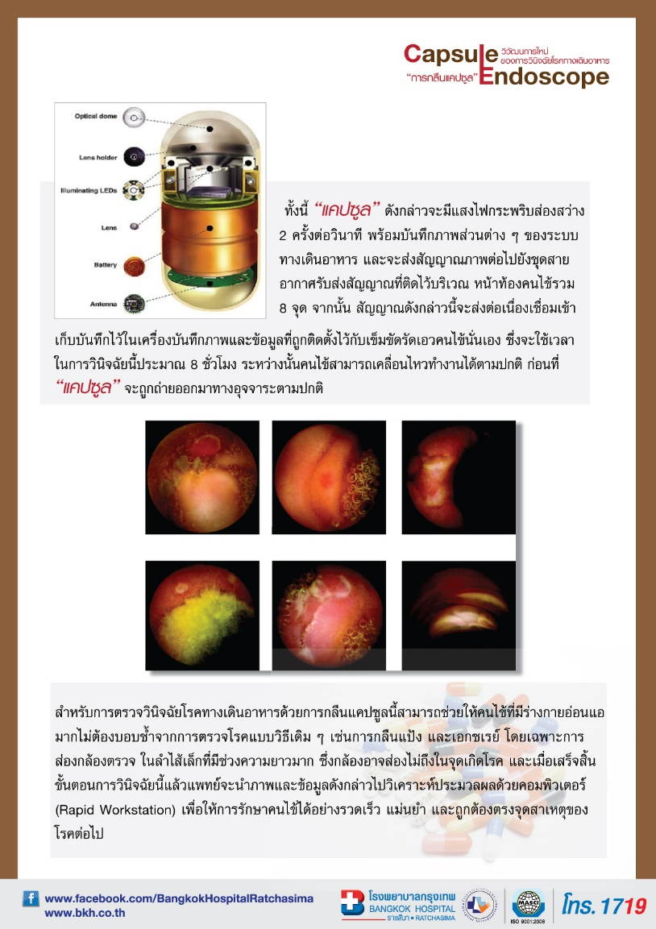

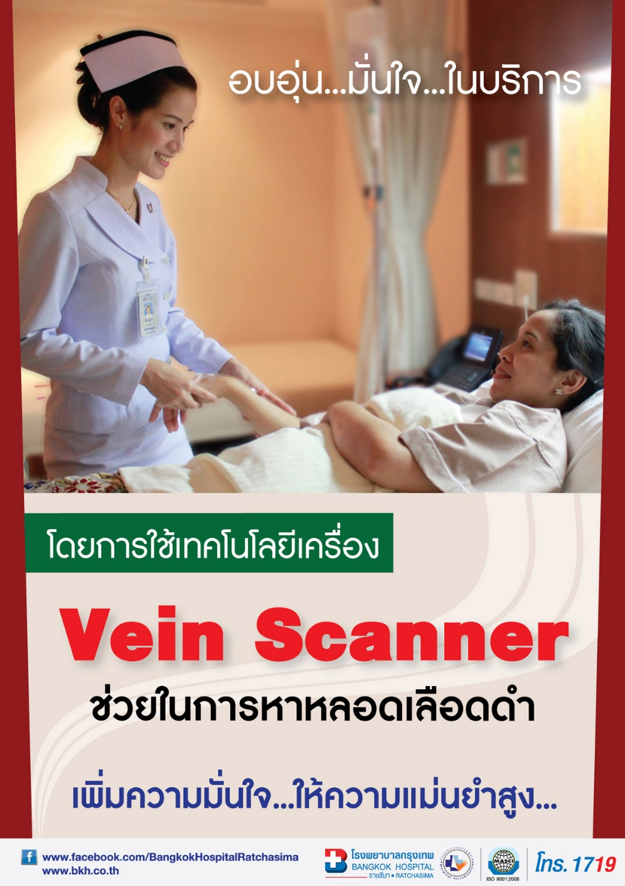

**แก้ปัญหาอย่างไรให้ Product ดีขึ้น ?**

* ช่วยให้เกิดความแม่นยำในการวินิจฉัยโรคต่างๆโดยการใช้เทคโนโลยีเข้ามาช่วย
* ช่วยให้รักษาคนไข้ได้อย่างรวดเร็ว แม่นยำและถูกต้องตามสาเหตุของโรคนั้น